МИНОБРНАУКИ РОССИИ
Федеральное государственное бюджетное образовательное
учреждение высшего образования
«Волгоградский Государственный Технический Университет»
Информационно-библиотечный центр

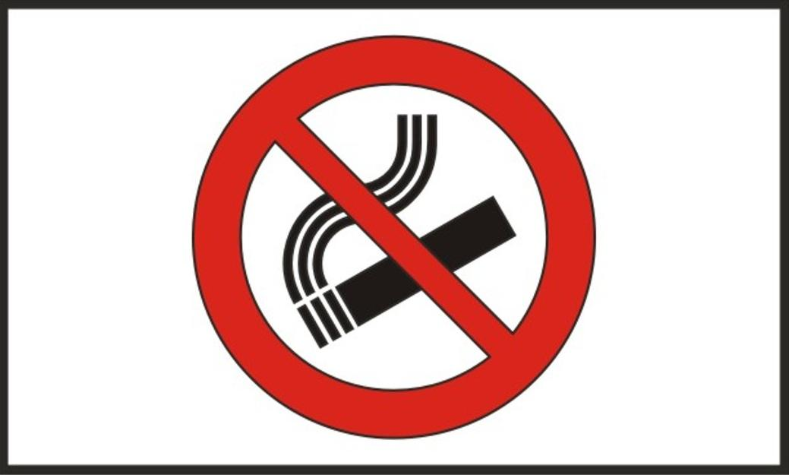

КУРЕНИЕ –
СМЕРТЕЛЬНЫЙ ИСХОД

Библиографический обзор

Составитель: Трыкова О. Ю.

Волгоград, 2017
«Табак приносит вред телу, разрушает разум, оглупляет целые нации»
Оноре де Бальзак.
Важнейшей проблемой медико-социального, педагогического, юридического, морального характера в мировом сообществе и в России в частности является табакокурениеи его неутешительные последствия для человеческого организма. Табак и табачный дым наносит огромный ущерб здоровью человека. По оценкам ВОЗ, количество курящих с каждым годом непрерывно растёт. Сегодня на нашей планете курит каждый третий взрослый, и за весь XX век из-за этого умерло 100 миллионов человек. А в XXI веке из жизни по этой причине ушло уже 5 миллионов. К 2020 году количество жертв табакокурения на мировом пространстве может возрасти до 8-10 миллионов человек. По данным учёных, в будущем от этой болезни может погибнуть 1 миллиард жителей нашей планеты. На течение и дальнейшее развитие болезни большое влияние оказывает целый спектр факторов окружающей среды: малоподвижный образ жизни, нерациональное питание, переохлаждение, стрессовые нагрузки и ситуации.В специализированной литературе курильщики классифицируются на две группы: пассивные и активные. К пассивным относится группа лиц, вдыхающих поневоле табачный дым. К активным относятся лица, систематически употребляющие табачные изделия: сигареты, папиросы, сигары. В последние годы курение охватывает значительную часть молодёжи: школьников, студентов. Например, во Франции, Испании курят около 40% молодых людей 18 – 24 лет. В планетарном масштабе ежедневно начинают курить 80 – 100 тысяч несовершеннолетних. Большой процент молодёжи в возрасте 13-15 лет не в состоянии уже отказаться от этой пагубной привычки. Россия входит в тройку лидеров по количеству курящих после США и Китая. Сегодня в России курят свыше 65% мужчин и 35% женщин, значительная часть которых увлеклась этим в юношеском и подростковом возрасте. Число курящих в нашей стране в течение последних 20 лет возросло на 450 тысяч человек. Серьёзный вред эта привычка наносит человеческому организму, способствуя развитию в нём не менее 40 заболеваний. Среди них различные виды онкологии, инфаркт миокарда, инсульт, ИБС, СПИД. По прогнозам ведущих аналитиков, к 2020 году курение станет основной причиной смерти большинства людей.
Табачный дым состоит более чем из 4000 элементов, минеральных и органических веществ, большого количества сильнодействующих ядов и канцерогенов (бензол, формальдегид, мышьяк, сажа, курительные смолы, радионуклиды, угарный газ), вызывающих у своих жертв кислородное голодание. По мнению экспертов, табачный дым в 4-5 раз вреднее, чем выхлопные газы автомобилей. Особую опасность для полноценной жизни человека представляет никотин, глубоко проникающий в дыхательные пути, негативно действующий на периферическую нервную систему: в малых дозах возбуждающий, а в больших – вызывает её паралич. Несколько капель (100-200 мг) никотина, содержащиеся в 200 грамма табака, при введение человеку могут вызвать остановку дыхания и мгновенную смерть. Длительное курение небольшими дозами вызывает хроническое отравление (никотинизм). Никотин издавна используют в фармакологических и физиологических экспериментах. Отличительными чертами воздействия никотина на организм человека является создание иллюзорного подъёма настроения, радости, повышения работоспособности, внимания, позитивного мышления. Никотин уничтожает в крови курильщика комплекс витаминов, в том числе витаминов С. Одним из негативных действий никотина является снижение веса. Серьёзный вред систематическое курение наносит кожному покрову человека (желтизна, сухость), нездоровый вид, а также трескается зубная эмаль, поражаются дёсны. Происходит атрофия вкусовой чувствительности, теряется способность различать запахи. У курящих со стажем изменяется состояние голосовых связок: голос становится хриплым, дребезжащим («старушечьим»).По авторитетному мнению российских и зарубежных специалистов, табакокурение является разновидностью наркотической зависимости, способствующей появлению и развитию хронического бронхита, стенокардии, резкой потере слуха и зрения. Печальную картину представляют собой лёгкие курильщика. Выкуривая в день по одной пачке сигарет в течение 10 лет, курильщик заполняет свои лёгкие тремя килограммами сажи. В своих научных исследованиях американские учёные-эксперты отмечают, что каждая выкуренная сигарета уменьшает продолжительность жизни на 5 минут. Курящие мужчины сокращают свою жизнь на 13 лет, а курящие женщины на 15 лет.
В последнее десятилетие Россия входит в десятку европейских стран с самым высоким уровнем смертности, вызванной табакокурением. В научных работах отмечено, что высокая смертность российского населения зависит в первую очередь от значительного превышения смол и никотина в сигаретах.

ПОСЛЕДСТВИЯ КУРЕНИЯ ДЛЯ ЖЕНСКОГО ОРГАНИЗМА.
Непоправимый вред курения оказывает на организм девушек и молодых женщин, ожидающих ребёнка, так как курение во время беременности приводит к повышению риска преждевременных родов, преждевременной отслойки плаценты. Табачный дым наносит огромный ущерб здоровью будущего ребёнка, он может родиться с различными патологиями и дефектами сердца, головного мозга, нервной системы. Российские медики отмечают, что дети, рождённые от курящих матерей, имеют отклонения в физическом и интеллектуальном развитии, отстают в росте, чаще болеют простудными заболеваниями, хуже учатся. Курение в период беременности повышает вероятность врождённых дефектов («заячья губа», «волчья пасть»). Употребление табачных изделий также отрицательно сказывается на работе сердечной мышцы новорождённого, состоянии и развитии его дыхательной системы. Большинство детей курящих матерей страдают различными простудными заболеваниями: бронхиальная астма, рак лёгких, желудка, кишечника, хронический бронхит. Дети, рождённые от курящей женщины, к 16 годам страдают от диабета, ожирения.
Ещё русский врач Д. Л. Никольский в книге «О табаке и вреде его курения», вышедшей в конце XIX века, приводил данные о том, что у матерей длительное время работавших на табачных фабриках, отмечалась высокая смертность детей.
Отрицательное воздействие табака сказывается и на окружающей среде, природе. Ежегодно по вине курящих в атмосферу попадает до 0, 6 миллиона тонн окиси углерода. В связи с ухудшающейся экологической обстановкой разработаны ГОСТЫ воздуха, учитывающие два основных показателя: чистота и свежесть.
По данным МЧС России, почти каждый третий пожар в стране происходит от неосторожного обращения с огнём, в том числе от непотушенной сигареты. Большой вред государственным и административным объектам наносят курящие в состоянии алкогольного опьянения и под наркотическим воздействием. В сводках МЧС отмечается, что значительный процент курящих составляет молодёжь (тинэйджеры) в возрасте 13-15 лет.
Борьба с курением.
Важную роль в пропаганде активного здорового образа жизни играет социальная реклама, в которой рассматриваются основополагающие вопросы: современное состояние вредных привычек, их отрицательное влияние на человека, пропаганда спортивных мероприятий, гимнастики, физкультуры, в ёмкой форме рассказано о профилактике и лечении заболеваний среди детей и молодёжи.
С 1 января 2008 года в нашей стране запрещена продажа сигарет несовершеннолетним. В российских регионах (школах, колледжах, вузах) проходят различные викторины, конкурсы, лекции, посвящённые курению и его негативным последствиям.
В Государственной думе РФ принят пакет законопроектов о распространении, вреде курения: «О защите здоровья населения от последствий потребления табака», «О присоединении Российской Федерации к Рамочной конвенции ВОЗ по борьбе против табака», в которых выделены главные, ведущие моменты по борьбе с табакокурением, рассказано о местах, в которых разрешено курить, об обязанностях руководителей крупных организаций и предприятий предоставить места, площадки для курения.
Рамочная конвенция ВОЗ по борьбе с табакокурением, к которой присоединилась Россия, обязана ввести в течение 5 лет жёсткие ограничения на рекламу табачной продукции и спонсорство табачными компаниями спортивных и культурных мероприятий. По решению ВОЗ, 31 мая объявлен ВСЕМИРНЫМ ДНЁМ БЕЗ КУРЕНИЯ. Только, когда общество по-настоящему осознает какой огромный ущерб, наносит эта болезнь, с ней будет покончено НАВСЕГДА.

Список использованных источников
- Востротин, В. МЧС предупреждает: курение угроза вашей жизни / В. Востротин // Охрана труда и социальное страхование. – 2010. - №9. – С. 39 – 45.
- Горбовец, А. Давай закурим, подружка, по одной (сигареты и здоровье мам будущих и настоящих) / А. Горбовец // ОБЖ. Основы безопасности жизнедеятельности. – 2007. - №2. – С. 20 – 24.
- Дейнега, В. Чтобы рассеялся дым / В. Дейнега, А. Фролов // Охрана труда и социальное страхование. – 2012.- №8. – С. 43 – 49.
- Магия сигареты (легальный товар, наносящий гарантированный вред) //ОБЖ. Основы безопасности жизнедеятельности. – 2008. - №12. – С. 42 – 46.
- Нифаева, О. Социальная реклама как фактор экономического развития / О. Нифаева, А. Нехамкин // МЭ. И МО. Мировая экономика и международные отношения. – 2013. - №5. – С. 48 – 56.
Список рекомендуемой литературы
- Герасименко, Н. Борьба с курением будет продолжаться / Н. Герасименко // Охрана труда и социальное страхование. – 2011. - №1. – С. 24 – 29.
- Деларю, В. В. Губительная сигарета / В. В. Деларю. – 2-е изд., перераб. и доп. – Москва: Медицина, 1987. – 80 с. –(Науч. – попул. мед. литература).
- Лоранский, Д. Н. Азбука здоровья: книга для молодёжи / Д. Н. Лоранский, В. С. Лукьянов. – Москва: Профиздат, 1990. – 176 с.
- Сафонкин, Л. Цена перекура / Л. Сафонкин // Охрана труда и социальное страхование. – 2010. - №9. – С. 45 – 49.
- Спасибо, не курю / сост. Н. Заикин, А. Никитин. – Москва: Мол. гвардия, 1990. – 176.

